Нравственно-патриотическое воспитание дошкольников средствами физической культуры

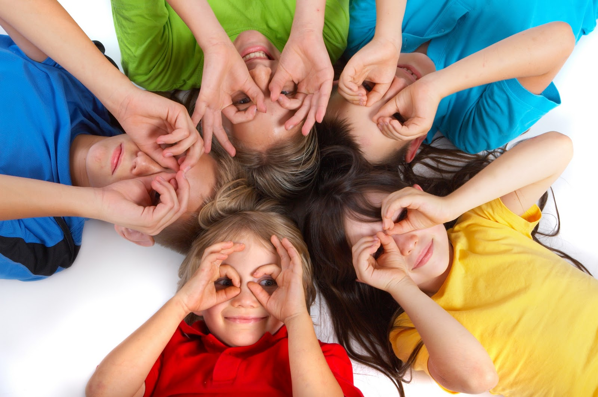
В последние годы проблема нравственно-патриотического воспитания детей дошкольного возраста приобрела особую значимость. Это вызвано обновлением содержания образования и воспитания дошкольного детства и необходимостью более ранней ориентации и творческого саморазвития личности дошкольника. Нравственное воспитание – одна из актуальных и сложнейших проблем, которая должна решаться сегодня всеми, кто имеет отношение к детям. То, что мы заложим в душу ребёнка сейчас, проявится позднее, станет его и нашей жизнью.
Одним из эффективных средств решения задач нравственно-патриотического воспитания подрастающего поколения, на мой взгляд, являются занятия физкультурой и спортом. Чтобы быть уверенным, что нашим детям будет хорошо в будущем, надо уметь уважать себя и других, и учить этому детей. Необходимо с раннего детства воспитывать у детей патриотизм, гуманизм по отношению ко всему живому, нравственные качества. Иными словами, нужно воспитывать будущего гражданина своей страны.
Физическая культура может внести свой вклад в решение этой задачи, т.к. формирование физических качеств, двигательных навыков и умений тесно связано с воспитанием нравственно волевых черт личности. Физически развитый человек, крепкий, сильный, здоровый должен быть добрым, терпимым, должен уметь прийти на помощь к тем, кому она нужна и направлять свои умения и силу только на добрые поступки.
В нашем ДОУ формирование патриотических чувств детей дошкольного возраста осуществляется в процессе использования различных форм и методов работы с ними:
на занятиях по ФК, в процессе проведения подвижных игр, эстафет, спортивных турниров и досугов. Наибольший воспитательный эффект оказывают спортивные праздники и развлечения. Данная форма работы позволяет закрепить и обобщить знания и умения детей в рамках определённой темы, объединить детей разного возраста общими чувствами и переживаниями.
Работа с детьми физкультурно-оздоровительной направленности ведётся систематически и последовательно, согласно годовому и перспективному плану работы на уч. год.
В нём отражены такие мероприятия, как
-Спортивное мероприятие по ПБ «Я б пожарные пошел, пусть меня научат!»
-Спортивное мероприятие по ПДД «Красный, желтый, зеленый».
-«День Здоровья».
-Спортивное мероприятие с родителями «За здоровьем –всей семьей».
-Спортивное мероприятие с родителями «Будем в армии служить»
-Спортивное развлечение с сотрудниками д/с «Праздник-безобразник».
- «Зарничка».
-«Весёлые старты».
-«Малые олимпийские игры».
-«Морское состязание».
- Музыкально-спортивный праздник «Масленица».
- Спортивным досуг «Пасха».

Хотелось бы, чтобы вышеперечисленные праздники и развлечения стали бы в детском саду традиционными. А в их подготовке принимали бы участие дети, родители, педагоги и другие категории сотрудников д/сада.
Задачи, поставленные перед педколлективом ДОУ по воспитанию нравственно-патриотических качеств личности дошкольников средствами физической культуры, по своей направленности можно условно разделить на несколько групп:
1.Чувство Родины начинается у ребенка с отношения к семье, к ближайшему окружению – детскому саду.
Духовному единению детей и родителей, детей и воспитателей будет способствовать ежегодное проведение «За здоровьем –всей семьей», «Праздник-безобразник» - спортивное мероприятие между детьми и сотрудниками д/с, посвящённое Дню смеха.
В процессе организации спортивных досугов - «Весёлые
старты» ,«Малые олимпийские игры», спортивные эстафеты по ПДД и ПБ, по плаванию «Морское состязание» - совершенствуются не только физические, но и нравственно-волевые качества личности ребёнка, а также дружеские взаимоотношения со сверстниками, командный дух, чувство коллективизма.
2.Ознакомление дошкольников с культурой, традициями народов
осуществляется в процессе ежедневных физкультурных занятий. Так, проведя цикл занятий с использованием русского фольклора, в качестве обобщения, организуется музыкально-спортивный праздник «Масленица», тематическая пасхальная неделя заканчивается спортивным досугом «Пасха».
В перспективном планировании по обучению детей ФК и плаванию
используются русские народные игры «Жмурки». «Салки», «Удочка» «Бабка –Ежка» и т.п.
Дети с удовольствием играют в игры разных народов: «Продавец горошков», «Гори, гори ясно», «Стой, олень», «Липкие пеньки», «Слепой медведь» и т.д.
Тем самым решаются задачи не только физкультурно-оздоровительного цикла, но и задачи формирования толерантности, чувства уважения и интереса к национальным традициям народов, населяющих РФ.
3. Отдельным направлением духовно-нравственного воспитания
подрастающего поколения в нашем ДОУ является военно - патриотическое воспитание. Работу по данному направлению можно представить как интеграцию различных видов детской деятельности. Центральным, стержневым моментом являются праздники, посвящённые Дням воинской славы и оказывающие наибольшее влияние на воспитание патриотических чувств детей. В процессе подготовки к празднику, посвящённому Дню Защитника Отечества, мероприятию, в честь Дня Победы на физкультурных занятиях особое внимание уделяется строевой подготовке детей под военные марши.
В этом году запланирована военно-спортивная игра «Зарничка», которая будет проводится между подготовительной и старшей группами с целью приобщения подрастающего поколения к патриотическим ценностям, формирования детских представлений о военной службе. В процессе поиска флага на разных станциях («Порази танк», «Разведчики» и др.) совершенствуются бег, ловкость, глазомер, развиваются выносливость и смекалка, воспитываются организованность, дух соперничества.
Для групп будут организованы спортивные соревнования с участием пап , «Будем в армии служить», с целью воспитания у детей желания быть похожими на солдат через участие в эстафетах, играх с элементами соревнований.
Таким образом, благодаря совместной работе инструктора по ФК и плаванию, музыкального руководителя, логопеда и воспитателей сформируется модель выпускника – здоровая, физически развитая личность с активной гражданской позицией, обладающая социально ценностными нравственными качествами и потребностями в здоровом образе жизни с развитым творческим потенциалом и способностью к саморазвитию.

